Color Image Enhancement

HW2

Name:**趙奕雲**(609415226)

Data due:2020/12/18

Data handed in:2020/12/15

Technical description:

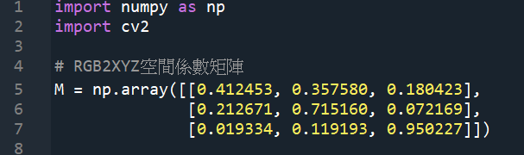

導入numpy 及opencv，和建立RGB TO XYZ的空間係數係矩陣M。

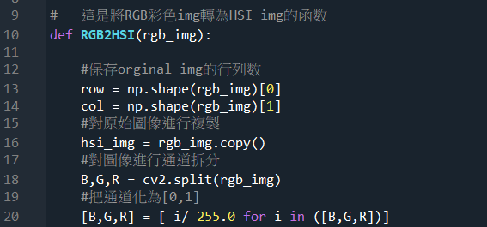

開始做RGB TO HSI顏色模型轉換，首先先創兩個空間，分別是原圖的行與列，再來把B,G,R三個通道拆開來歸化在0~1之間，請參照下圖

再來依照下圖做h,s,i個通道公式轉換

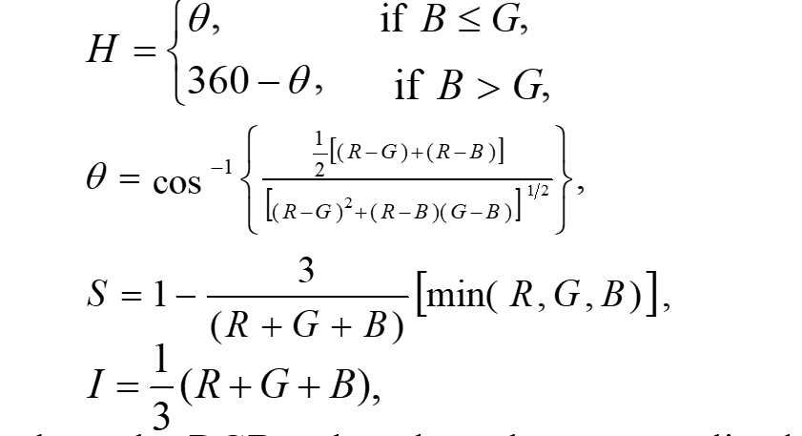

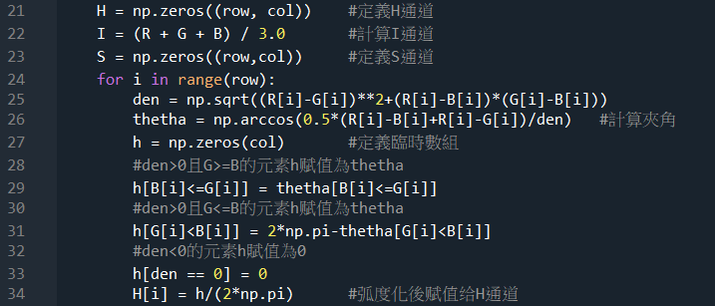

根據公式定義H,S通道，計算I通道(B+G+R)/3，接著den為公式Thetha大括號的分母使用np.sqrt開根號計算，利用numpy arccos求出thetha角度。定義臨時數組，den>0且G>=B的元素h賦值為thetha，den>0且G<=B的元素h賦值為thetha，den<0的元素h賦值為0。最後轉為弧度給H通道。

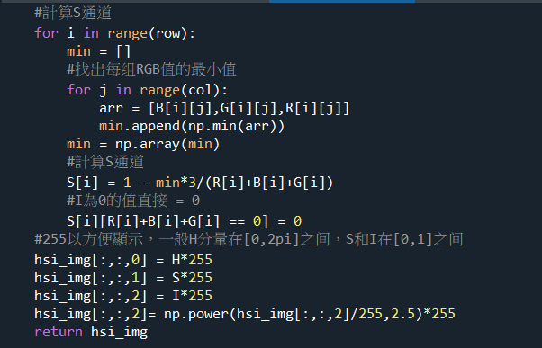

計算s通道，先找出rgb的最小值，再帶入公式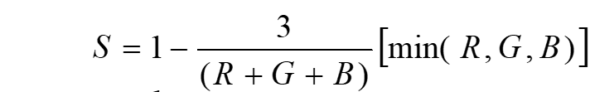

最後再乘回255做去正規化的動作，倒數第二行為影gamma值強化，gamma值設為2.5。

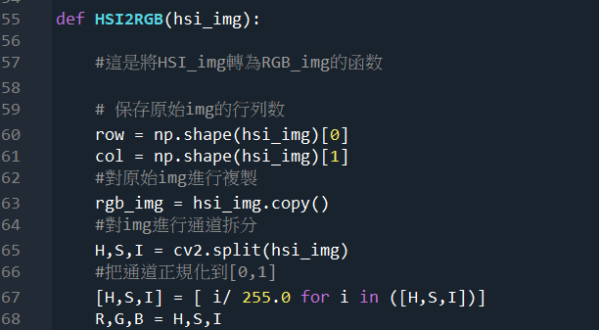

做HSI 轉RGB，一樣先把值/255讓值介於0~1之間。

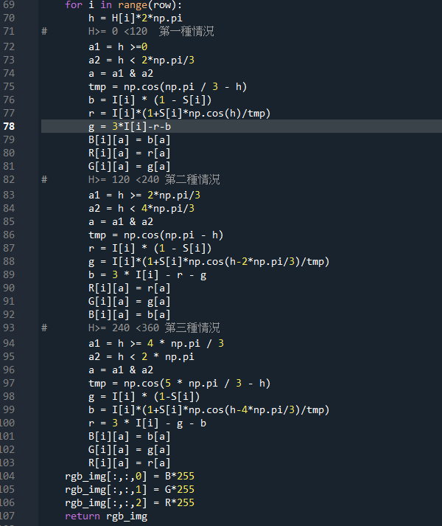

根據上課的投影片求出RG,GB,BR sector,H通道分別介於0~120,120~240,240~360之間。

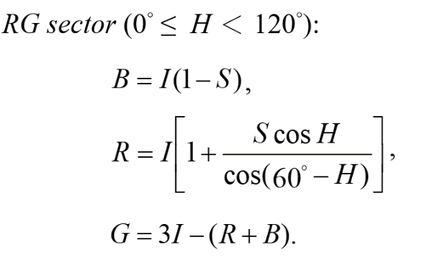

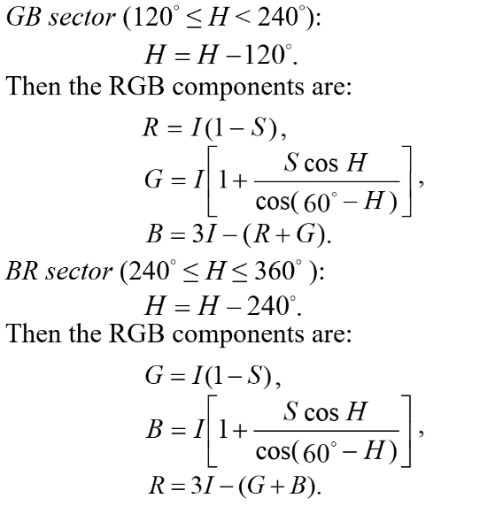

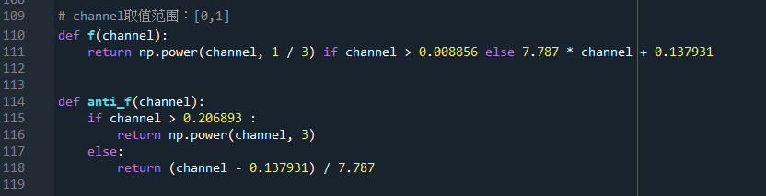

先寫好f(t)的function，接著開始做rgb to lab

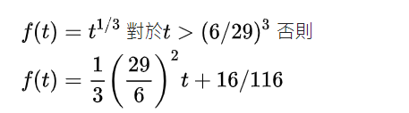

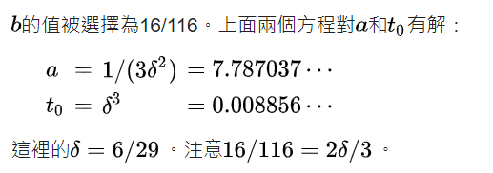

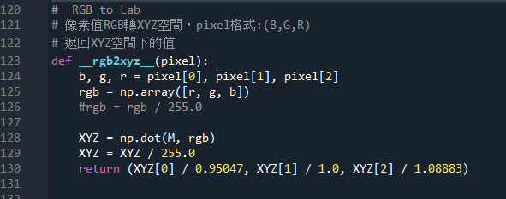

RGB to Lab,像素值RGB轉XYZ空間，pixel格式:(B,G,R)

返回XYZ空間下的值。

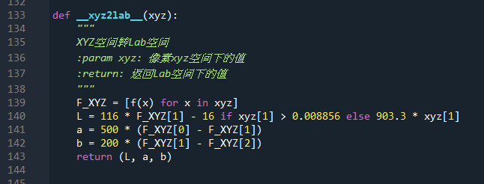

XYZ空間轉Lab空間

param xyz: 像素xyz空間下的值

return: 返回Lab空間下的值

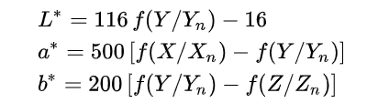

根據公式和判斷式轉到lab空間。

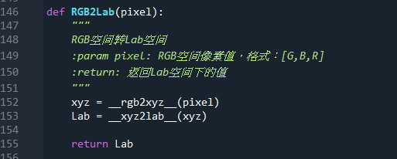

RGB空間轉Lab空間

param pixel: RGB空間像素值，格式：[G,B,R]

return: 返回Lab空間下的值

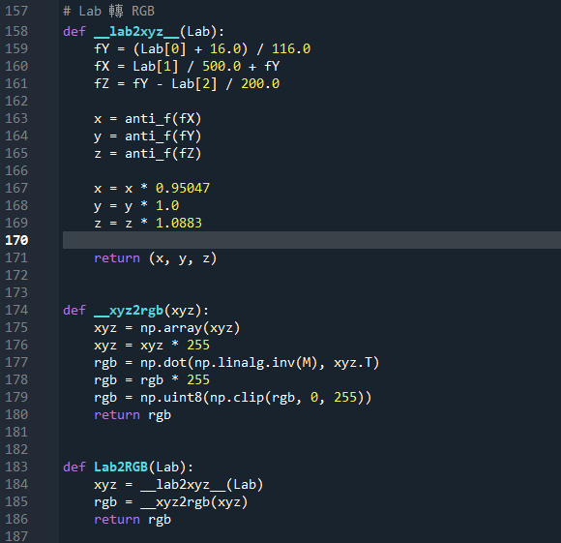

Lab 轉 RGB，根據下圖RGB要記得乘M矩陣

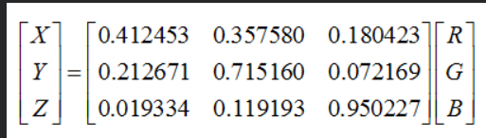

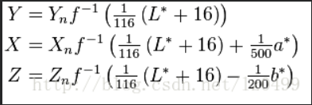

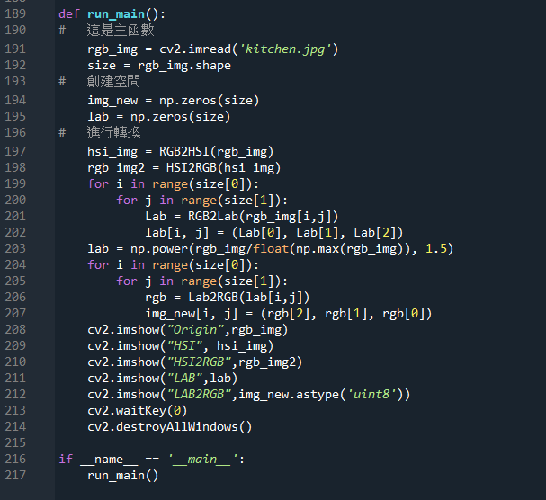

這是主函數，創建空間img_new = np.zeros(size)

lab = np.zeros(size)。

lab = np.power(lab/255,2.5)*255這裡做lab的gamma值強化。

Experimental results:

|  |  |  |  |  |
| --- | --- | --- | --- | --- |
| Name  Type | ALOE | CHURCH | HOUSE | KITCHEN |
| Original Picture |  |  |  |  |
| HSI |  |  |  |  |
| HSI  TO  RGB |  |  |  |  |
| LAB |  |  |  |  |
| LAB  TO  RGB |  |  |  |  |

Discussions:

HSI模型以色調、飽和度和強度三種基本特徵量來感知顏色，和以前學得RGB紅綠藍的觀念相差很多，我覺得特別要注意的地方是把值設為0~1之間

，但是要記得把值解正歸化回來。之前忘記解正歸化發現整張圖發黑。 接著對HSI做影像強化，要針對I 值做gamma強化。然而，倘若影像中有部分位置特別亮、部分特別暗，則gamma 作用不大。

RGB無法直接轉換成LAB，需要先轉換成XYZ再轉換成LAB，即：RGB——XYZ——LAB。維度 L 表示亮度即L通道沒有顏色，a 和 b 表示顏色對立維度，基於了非線性壓縮的CIE XYZ色彩空間坐標。

在做LAB這一題時遇到極大的困難，首先是RGB to XYZ這邊的公式轉換，小數點和條件判斷有點複雜而且要記得/255，然後轉回來的時候，XYZ to RGB要記得乘回255。

這次作業我對於lab 和 lab轉回rgb這兩個地方比較沒有把握，可能是因為結果圖片真的不好看的關係吧。影像強化的部分我選擇gamma值來做，下課時有問過老師，老師說有教過的都可以選來做強化，所以我挑了一個我認為最方便的方式來做。

References and Appendix:

[RGB、Lab等顏色空間的區別 | 程式前沿 (codertw.com)](https://codertw.com/%E7%A8%8B%E5%BC%8F%E8%AA%9E%E8%A8%80/413761/)

<https://blog.csdn.net/lz0499/article/details/77345166>

<https://ip119.pixnet.net/blog/post/15621049>